新 书 推 荐
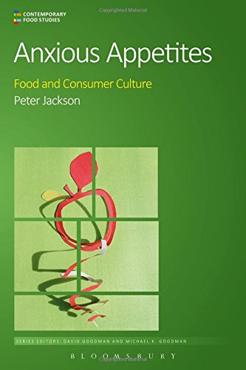
中文书名：《关于食品的焦虑：食品与消费文化》（当代食品研究：经济、文化与政治系列丛书）
英文书名：Anxious Appetites: Food and Consumer Culture (Contemporary Food Studies: Economy, Culture and Politics)
作 者：Peter Jackson
出 版 社：Bloomsbury Academic
代理公司：ANA/Alina Lin
页 数：240页
出版时间：2015年11月
代理地区：中国大陆、台湾
审读资料：电子稿
类 型：社会科学

内容简介：

尽管政府声称如今食品比以往任何时候都更安全，也更容易获得，但最新调查数据表明，西方消费者关于食品的焦虑程度相当高。尽管长期饥饿和营养不良在西方国家比较少见，但针对个别产品的食品恐慌、对全球粮食安全的关切和其他关于食品的焦虑仍然普遍存在。

本书探讨了这些焦虑现象的成因。彼得·杰克逊从对供应链监管和企业实力的担忧说起，调查了关于食品的焦虑是如何传播的，又是如何引发出更广泛的社会问题。作者借鉴了大量案例研究，例如2013年马肉丑闻和2008年中国毒奶粉引发的大范围担忧，探讨了这些担忧是如何出现的，又是为什么出现的。

作者比较了调查结果和对消费者的观察结果，揭示了“食品安全”官方建议与人们日常体验之间的鸿沟，包括对“消费者选择”这一意识形态概念的批评。

这是一部引人入胜、非常及时的作品，提出了一整套关于社会焦虑的全新理论。

作者简介：

彼得·杰克逊（Peter Jackson）是英国谢菲尔德大学的人文地理学教授。

媒体评价：

“在这部极具创新意味、经过深思熟虑的作品中，彼得·杰克逊阐明了一个相当基础但经常被人忽视的真理：关于食品的恐惧一直是特定历史时期和政治经济的产物。杰克逊对世界各地最近出现的关于食品的恐惧进行了细致考察，通过详细的案例研究，为研究风险、焦虑和消费者选择指明了新方向。”
——梅丽莎·卡德维尔（Melissa L. Caldwell），美国加州大学圣克鲁兹分校

“本书以广泛、多样、最新的实证研究为基础，详细解释了人们关于食品的焦虑是如何产生、传播和消除的，为读者了解21世纪初的食品消费做出了重要的理论贡献。”
——阿兰·瓦尔德（Alan Warde），英国曼彻斯特大学

谢谢您的阅读！
请将回馈信息发至：林凤娇 (Alina Lin)
安德鲁 · 纳伯格联合国际有限公司北京代表处
北京市海淀区中关村大街甲59号中国人民大学文化大厦1705室
邮编：100872
电话：010-88810959
传真：010-82504200
Email：alina@nurnberg.com.cn
网址: http://www.nurnberg.com.cn
微博：http://weibo.com/nurnberg
豆瓣小站：http://site.douban.com/110577/
微信订阅号：ANABJ2002

